NIEUWSBRIEF
Oktober 2023

Beste Heikanter,

Bij deze de nieuwsbrief voor oktober, met meer informatie over:

- Buurtfeest 28 oktober
- Heikids middag 28 oktober
- Ontwerp 2024: Khazad-Dûm!

- Safe the Date: Winterwandeltocht 17 december
Buurtfeest – 28 oktober
Na een gezellig corso en de nabespreking met het bekendmaken van het ontwerp: Khazad-Dûm is
het weer tijd voor ons jaarlijks buurtfeest!
Op Zaterdag 28 oktober zal ons buurtfeest plaats vinden bij eetcafé-zaal Den Hoek aan de
Rucphenseweg in Klein-Zundert.
Middagprogramma
Het middagprogramma voor de ouderen start om 15.00u met koffie en koffiekoek gevolgd met wat
leuke spellen en om af te sluiten een lekker 3 gangen diner. Eigen bijdrage voor deze middag is € 20,-
dit is dan inclusief 3 consumpties overige consumptie zijn voor eigen rekening.
We vragen jullie wel om je op te geven via de website dit kan tot en met 22 oktober!
Meld alsjeblieft bij het opgeven je naam/namen en dat je in de middag aanwezig bent en met
hoeveel personen.
Avondprogramma
S ’avonds starten we de feestavond om 19.30u iedereen vanaf het voortgezet onderwijs is welkom.
Om 20.00 zal onze voorzitter een woordje houden en zal de Party Police voor muzikale
ondersteuning zorgen. Eigen bijdrage voor deze avond is €20,- Hiervoor krijg je bij binnenkomst
10 munten, met deze munten kun je uit bier van de tap, fris, wijn, rosé-bier, radler of 0.0 kiezen.
Tussen het feesten door zullen er verschillende hapjes uit gedeeld worden en sluiten we af met een
broodje kroket of frikandel. Zijn je munten op kun je er altijd bij kopen. Een munt kost €2,80.
Opgeven voor de feestavond kan via de website tot en met 22 oktober! De avond duurt tot 01.00u
Meld alsjeblieft bij het opgeven je naam/namen en dat je in de avond aanwezig bent.
Graag zien we jullie allemaal op het buurtfeest zaterdag 28 oktober!

Heikids!
Hebben jullie zin in een superleuke middag vol avontuur? Dan hebben we goed nieuws! 28 oktober gaan
we iets tofs doen voor zowel de jonge kids als de oudere kids; een middag vol plezier bij Scherpenberg!
We vertrekken om 13.00 uur vanaf de tent, kids mogen met ons mee rijden.
Voor de allerkleinsten is het handig als papa of mama ook meegaat. We vragen slechts een kleine
bijdrage van €7,50 per kind voor dit uitstapje. En dat is nog niet alles! Als kers op de taart sluiten we de
dag af en gaan we lekker smullen van frietjes. Daarna kunnen jullie je kids weer komen ophalen. Rond
de klok van 5 uur. Wij hopen dat jullie net zo enthousiast zijn als wij! 🤩🥳
Opgeven kan bij Tamara Sprenkels – 06-20367050.

Klein Zundertse Heikant - Khazad-Dûm
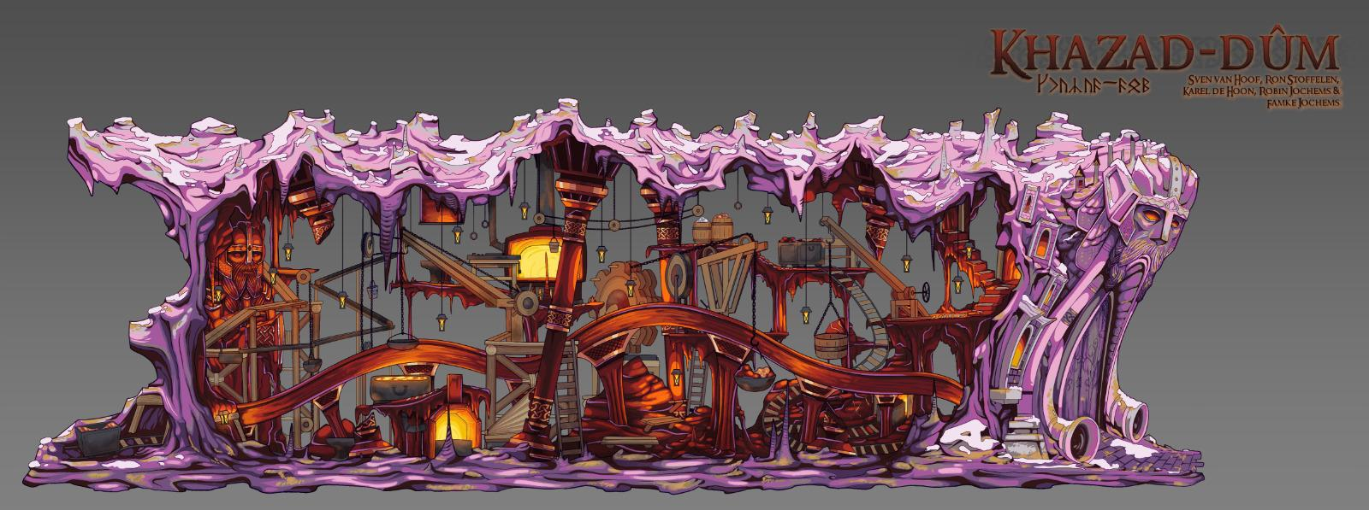

We bevinden ons in het Midden-Aarde, in een befaamd dwergenrijk, “Khazad-Dûm”. Als de enorme hoorns door de straten van Zundert galmen en de poort van Khazad-Dûm openen, krijg je de eer om een kijkje te nemen in deze levendige mijnstad.
Een ontwerp vol bloemen, goud, figuranten, beweging, geluid én fantasie! Dat beloofd wat voor komend bouwseizoen! Hierover snel meer ..

Tent Buurtschap Klein-Zundert
Op 26 september bij het afbreken van de corsotent van buurtschap Klein Zundert vond een incident plaats, waardoor de volledige constructie van de corsotent is ingestort. Helaas dekt de verzekering voor bouwwerken zoals een corsotent niet méér dan schade door storm en brand. Om deze kostenpost te kunnen dekken hebben zij een gofund.me actie opgezet.
Iedereen die een steentje bij wil dragen kan dat doen via de volgende link: https://gofund.me/8476303d

